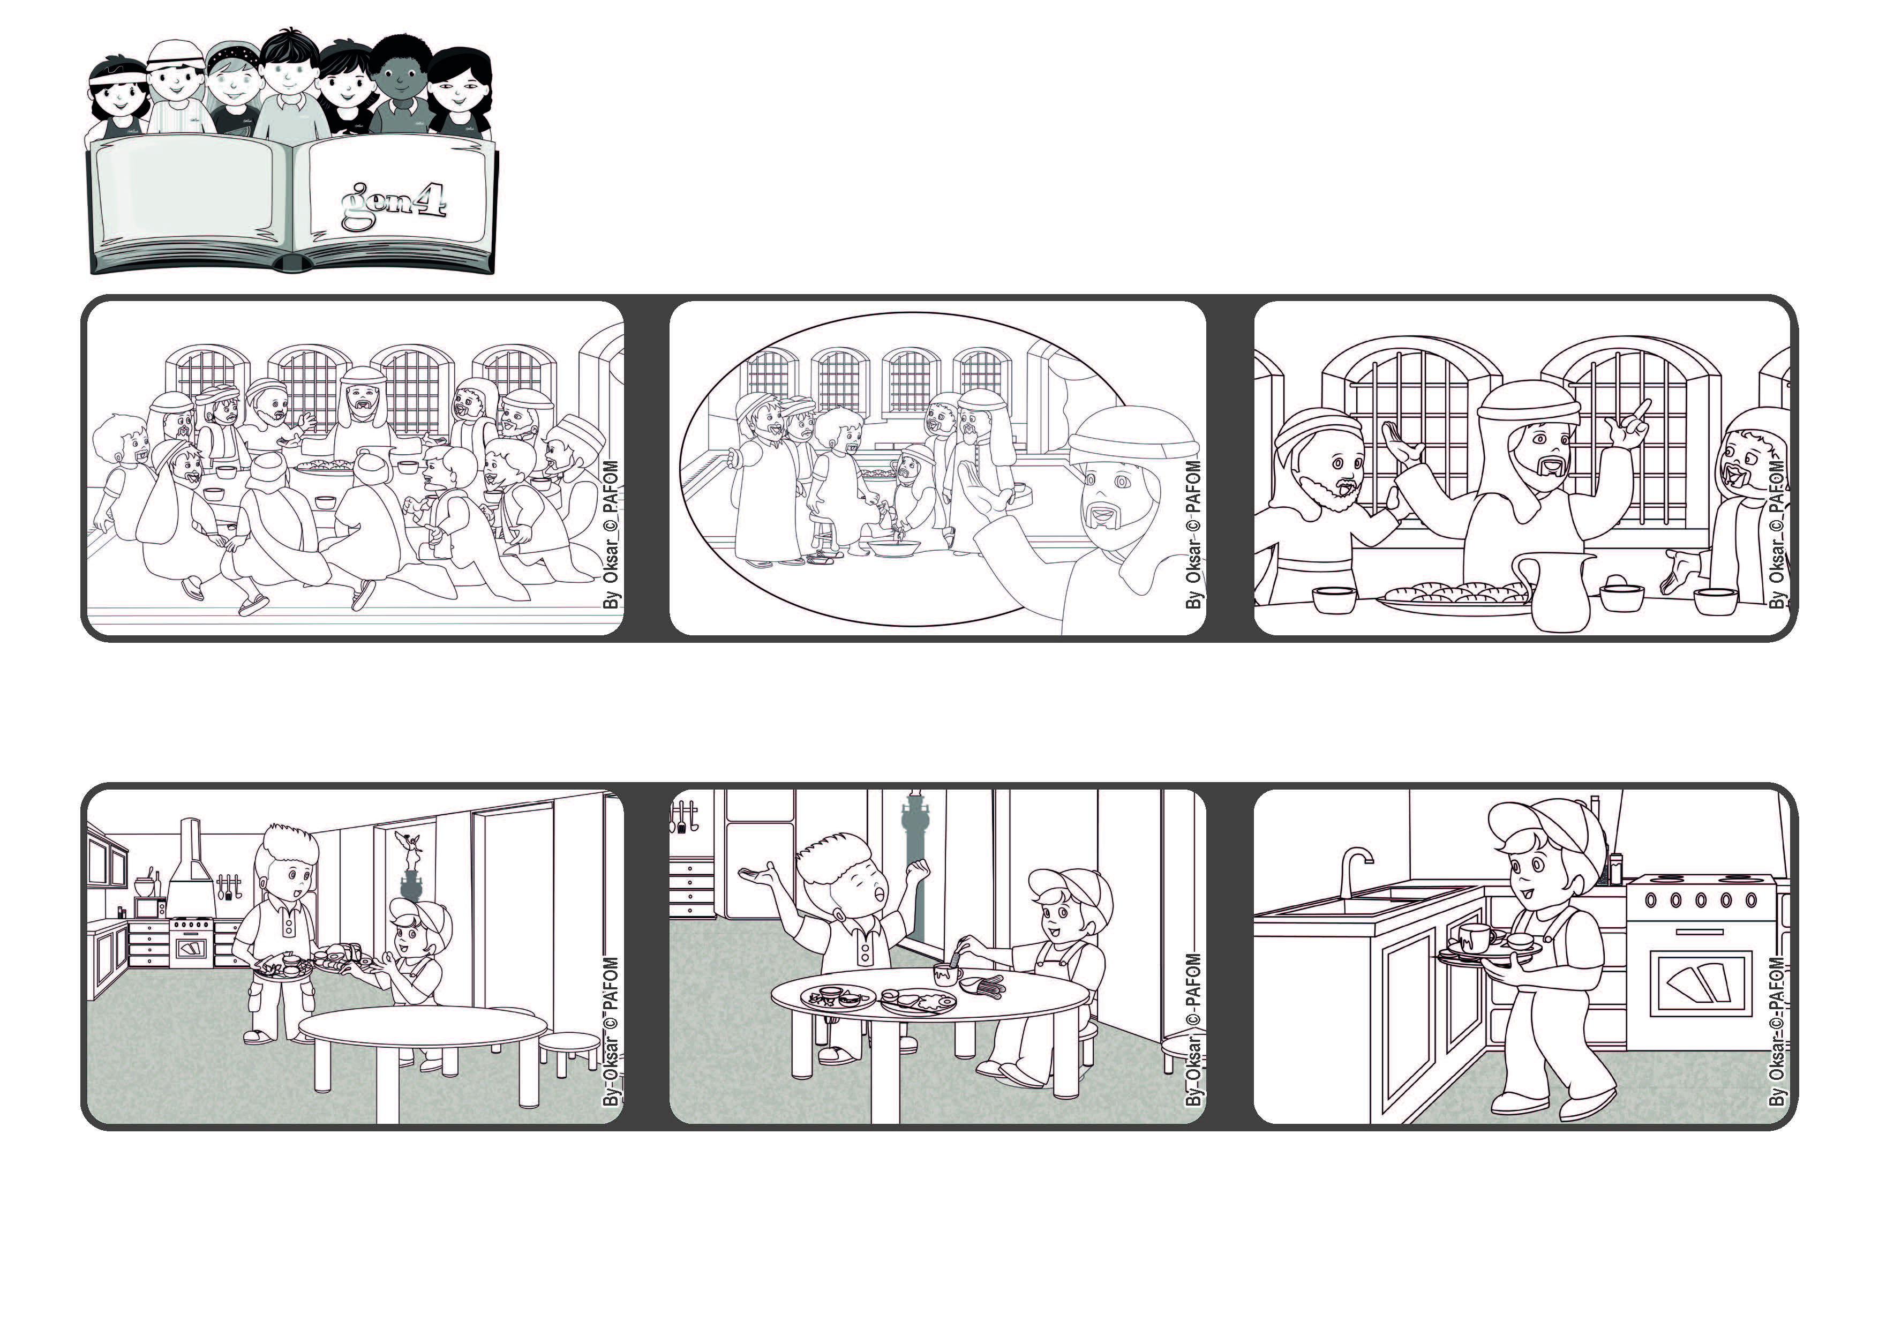

**“Je vous donne un commandement nouveau: aimez-vous les uns les autres.” (Jean 13,34).**

**Aimons-nous les uns les autres**

**Mai 2022**



**Parole de Vie**

**Un jour, maman n'était pas à la maison et c'est mon frère aîné qui m'a préparé à manger.**

**Alors j'ai couru à la cuisine pour faire la vaisselle. Expérience de Pablo du Mexique.**

**Après le dîner, j'ai vu qu'il était fatigué et qu'il voulait se reposer.**

**Il leur dit : "Aimez-vous les uns les autres". C'est l'amour mutuel, le même que celui qu'il y a au Ciel.**

**C'est le moment de la dernière Cène. Jésus, à table avec ses disciples, vient de leur laver les pieds.**

**Jésus explique ce que son geste veut dire et laisse aux disciples un dernier commandement très important.**

**"© PAFOM, Dessins et texte sous la direction du Centre Gen4”**

**Les gen4 sont les enfants du Mouvement des Focolari dont Chiara Lubich est la fondatrice.**